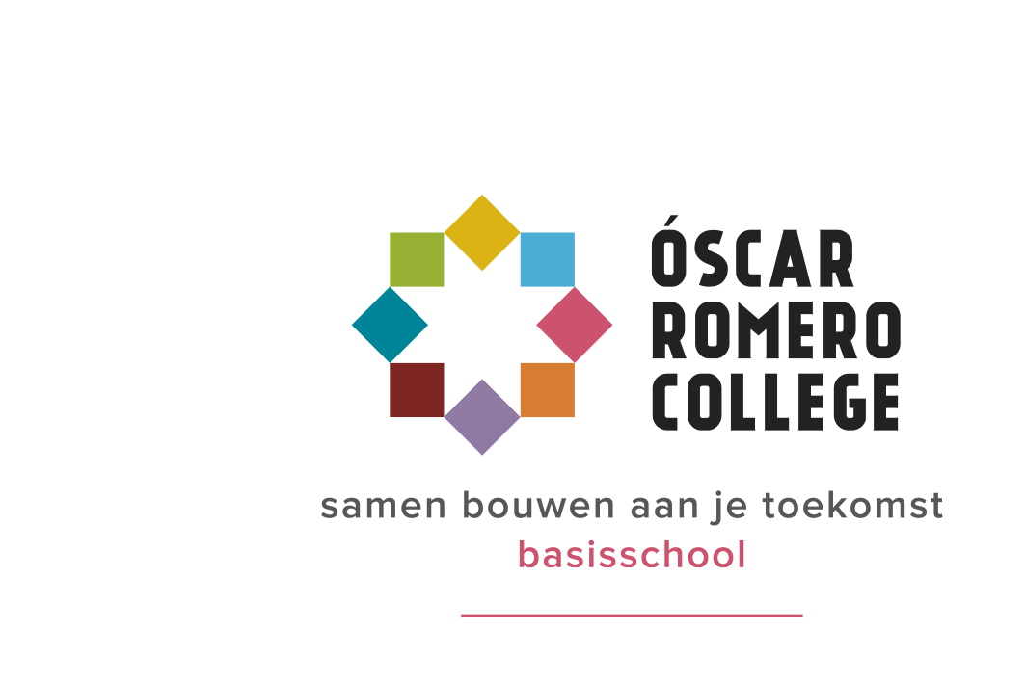Woensdag, 4 mei 2016

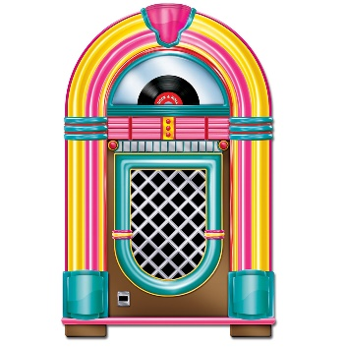

**Betreft: Schoolfeest zaterdag 4 juni 2016 “Jukebox Keur”**

Beste kinderen en ouders,

De stemmen zijn geteld en de definitieve lijst werd opgemaakt. Voor onze klas is daar als beste nummer **“Celebration” van Kool and the Gang** uitgekomen.

Vanaf volgende week beginnen we in de klas te oefenen.

Ga eerst al eens luisteren naar het liedje via deze link

<https://www.youtube.com/watch?v=3GwjfUFyY6M>

OF kijken naar de danspasjes op deze site

<https://www.youtube.com/watch?v=GWsX5IA82Ag>

Wat de kledij betreft: we vieren een feest. De kledij mag dus feestelijk, kleurrijk, met glitters zijn. Er mogen bijvoorbeeld gekke clowns, sierlijke ballerina’s en vrolijke acrobaten mee dansen. Tijdens het optreden dragen we onze turnpantoffels!

Jullie kunnen alles nalezen en bekijken op onze klasblog:

<http://www.bloggen.be/l3keur/>

Feestelijke groeten,

Juf Fleur